**Yaratıcı Reklam Kampanyası Tasarımı**

Doğal Bebeğim “Doğanın Kucağında Bebekler”

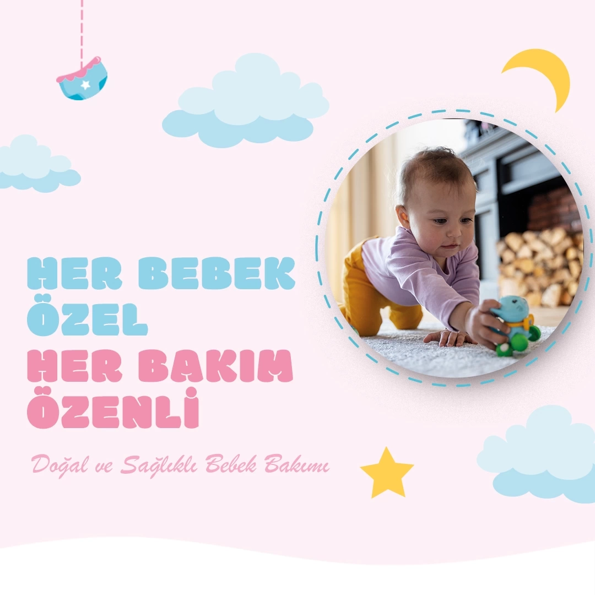

**İçindekiler:**

* Giriş
* Kavram Seçimi
* Pazar Araştırması ve Analiz
* Hedef Kitle Belirleme
* Mesaj Oluşturma ve Görsel Tasarım
* Medya Seçimi ve Entegrasyon
* Bütçe ve Kaynak Planlaması
* Kampanya Değerlendirme
* Kaynaklar
* Ekler

**Adımlar:**

**Kavram Seçimi:** Doğal Bebeğim markası için seçtiğim reklam kampanyası kavramı: “Doğanın Kucağında Bebekler”. Bu kavram, markanın ürünlerinin doğal içeriklerle üretildiğini ve bebeklere doğanın saf ve şefkat dolu dokunuşunu sunduğunu vurgular.

**Pazar Araştırması ve Analiz:** "Doğanın Kucağında Bebekler" kampanya kavramına uygun bir pazar araştırması yapılarak, hedef kitle, rakip firmalar ve pazar trendleri detaylı bir şekilde analiz edildi. Bebek bakım ürünleri sektöründeki konumumuz ve ebeveynlerin doğal ve güvenilir ürünlere yönelik beklentileri göz önüne alınarak strateji belirlendi.

**Hedef Kitle Belirleme:** Reklam kampanyasının hedef kitlesi, orta ve üst gelir grubuna sahip, doğal ve güvenilir bebek bakım ürünlerine önem veren bilinçli ebeveynler olarak tanımlandı. Demografik özellikler, alışkanlıklar ve motivasyonlar dikkate alınarak hedef kitle belirlendi. Bu ebeveynler, bebeklerinin sağlığı ve cilt bakımı için en doğal ve güvenli ürünleri tercih eden, organik ve hipoalerjenik içeriklere öncelik veren kişilerden oluşmaktadır.

**Mesaj Oluşturma ve Görsel Tasarım**: Kampanya için belirlenen mesaj, ürünlerin doğal ve güvenilir içeriğini ve bebeklerin hassas cildine sağladığı şefkati vurgulayan bir ifade olarak şekillendirildi. "Doğanın Kucağında Bebekler" teması, bebeklerin en saf ve doğal bakım ürünleriyle korunup büyüdüğünü anlatmaktadır. Görsel tasarım, doğanın huzur verici ve yumuşak renkleri kullanılarak, bebeklerin ve ebeveynlerin doğal ve güvenli bir ortamda kendilerini rahat hissedecekleri bir atmosfer yaratıldı. Yeşil, beyaz ve pastel tonlarının hakim olduğu tasarımlar, sade ve estetik bir şekilde sunuldu. Görsellerde bebeklerin sevimli ve doğal halleri, annelerinin sevgi dolu bakışlarıyla birlikte, ürünlerin doğallığını ve güvenilirliğini ön plana çıkarmaktadır. Bu şekilde, hedef kitlenin dikkatini çekerek ürünlere olan güveni ve ilgiyi arttırmak amaçlandı.

**Medya Seçimi ve Entegrasyon:** Reklam kampanyası, bebeklerin doğal ve güvenilir bakım ürünlerimizle büyüdüğü temasını geniş bir kitleye ulaştırmak için çeşitli medya kanallarında entegre bir şekilde yayımlanacak.

Televizyon Reklamları: Hedef kitlenin geniş bir kesimine ulaşabilmek için, anne ve bebek programlarında, bebeklerin günlük bakım ritüellerini ve ürünlerimizin doğallığını vurgulayan kısa reklam filmleri yayınlanacak.

Sosyal Medya Platformları: Instagram, Facebook ve Pinterest gibi sosyal medya platformlarında, annelerin ve ebeveynlerin yoğun olarak bulunduğu gruplara ve sayfalara yönelik reklamlarla kampanya geniş kitlelere ulaştırılacak. Ayrıca, influencer işbirlikleriyle ürün deneyimleri ve kampanya mesajı etkili bir şekilde yayılacak.

Anne ve Bebek Dergileri: Önde gelen anne ve bebek dergilerinde, tam sayfa reklamlarla kampanya görselleri ve mesajı yayımlanacak. Ayrıca, dergilerin içeriğine uygun makaleler ve editoryal içeriklerle markamızın güvenilirliği ve ürünlerimizin etkisi vurgulanacak.

Eczaneler ve Bebek Bakım Ürünleri Satış Noktaları: Eczanelerde ve bebek bakım ürünleri satış noktalarında, ürün broşürleri ve afişlerle kampanya mesajı desteklenecek. Bu noktalarda, bebeklerin doğal bakım ürünleriyle büyümesine dikkat çekilecek.

Her medya kanalı için özel olarak tasarlanan reklam ve içeriklerle, kampanyanın hedef kitlesine etkili bir şekilde ulaşması ve marka bilinirliğinin artırılması hedeflenmektedir.

**Bütçe ve Kaynak Planlaması:**

Medya Satın Alma Maliyetleri: Televizyon reklamları, sosyal medya reklamları, dergi reklamları gibi farklı medya kanallarında yapılacak reklam yayınları için gerekli olan maliyetler, bütçenin önemli bir kısmını oluşturacaktır. Her medya kanalının yayınlanacak reklam süresi ve frekansı, bütçenin belirlenmesinde dikkate alınacaktır.

Kreatif Üretim Masrafları: Reklam kampanyasının yaratıcı içeriğinin oluşturulması, görsel tasarım ve video prodüksiyon gibi kreatif üretim masrafları da bütçe içinde yer alacaktır. Profesyonel ajanslarla işbirliği yapılacak ve kaliteli içeriklerin üretilmesi için gerekli maliyetler bütçe planlamasına dahil edilecektir.

Diğer Harcamalar: Kampanya ile ilgili diğer harcamalar da bütçe içinde değerlendirilecektir. Bunlar arasında influencer işbirlikleri için ödenecek ücretler, basılı materyallerin üretim maliyetleri, organizasyon masrafları ve diğer operasyonel giderler yer alabilir.

Kampanya için belirlenen bütçe, medya satın alma maliyetleri, kreatif üretim masrafları ve diğer harcamaları kapsayacak şekilde planlandı. Kaynaklar etkili bir şekilde yönetilerek kampanyanın başarısını destekleyecek şekilde planlandı. Her bir harcama kalemi detaylı bir şekilde incelenerek, en verimli şekilde kullanılacak kaynaklar belirlenmiş ve bütçe bu doğrultuda oluşturulmuştur. Ayrıca, bütçe planlaması sürecinde olası değişkenlikler ve beklenmeyen durumlar da göz önünde bulundurularak esnek bir yaklaşım benimsenmiştir.

**Kampanya Değerlendirme:**

Tasarlanan reklam kampanyasının etkisi, belirlenen hedeflere uygunluğu ve elde edilen geri bildirimleri analiz etmek için detaylı bir değerlendirme yapılacak. Kampanyanın hedef kitle üzerindeki etkisi ve geri dönüşleri göz önünde bulundurularak gerektiğinde revizyonlar yapılacak ve kampanya iyileştirilecektir.

Bu kampanya, bebeklerin sağlıklı büyümesini desteklemek amacıyla "Doğanın Kucağında Bebekler" temasını yansıtarak hazırlandı. Amacımız, ebeveynlere doğal ve güvenilir bebek bakım ürünleri sunduğumuzu vurgulamak ve markamızın bu alandaki öncü konumunu pekiştirmektir.

Geri dönüşler ve performans verileri ışığında, kampanyamızın hedef kitle üzerindeki etkisi ve geri dönüşleri dikkatle incelenecek. Bu süreçte, kampanyanın başarısını artırmak için gerekli revizyonlar yapılacak ve iyileştirmeler sağlanacaktır. Bu değerlendirme, gelecek kampanyalarımızın daha etkili ve başarılı olmasına yönelik önemli bir yol haritası oluşturacaktır.

Bu şekilde, bebek bakım ürünleri sektöründe "Doğanın Kucağında Bebekler" temalı bir reklam kampanyası oluşturulmuş oldu. Bu kampanya, ürünlerimizin doğallığını ve güvenilirliğini vurgulayarak ebeveynlerin ilgisini çekmeyi ve marka ile duygusal bir bağ kurmayı hedefliyor.